§
INFORMAȚIE
privind datoriile cu termen de achitare expirat (arierate) pe bugetul de stat și bugetele locale la situația din 31 iulie 2025
la situația din 31 august 206

La situația din 31 iulie 2025, datoriile cu termen de achitare expirat (arierate)* au constituit 62,2 mil. lei, inclusiv pe bugetul de stat – 13,1 mil.lei și pe bugetele locale – 49,1 mil.lei.
Din suma totală de 13,1 mil.lei pe bugetul de stat – 4,5 mil.lei constituie datoriile formate până la 3 luni, 2,6 mil.lei de la 3 până la 6 luni, 0,5 mil.lei de la 6 până la 12 luni și 5,5 mil. lei constituie datoriile formate în mai mult de 1 an.
Din suma totală de 49,1 mil.lei pe bugetele locale – 0,2 mil.lei constituie creanțele formate până la 3 luni, 20,4 mil.lei de la 3 până la 6 luni, 14,4 mil.lei de la 6 până la 12 luni și 14,1 mil.lei în mai mult de 1 an.
 | 31.07.2025 | 01.01.2025 | Devieri 31.07.2025  față de 01.01.2025
 | 31.07.2025 | 01.01.2025 | +/- | %
Total BS și BL | 62,2 | 62,5 | -0,3 | 0,5
Bugetul de stat | 13,1 | 6,6 | 6,5 | 98,5
Bugetele locale | 49,1 | 55,9 | -6,8 | 12,2
.
Comparativ cu 01 ianuarie 2025, arierate s-au micșorat cu 0,5 % sau cu 0,3 mil.lei, inclusiv pe bugetele locale cu 12,2 % sau cu 6,8 mil.lei, iar pe bugetul de stat s-au majorat cu 98,5 % sau cu 6,5 mil. lei.
Din suma totală, ponderea arieratelor bugetului de stat constituie 21,1 % (13,1 mil.lei), iar a bugetelor locale – 78,9 % (49,1 mil.lei).
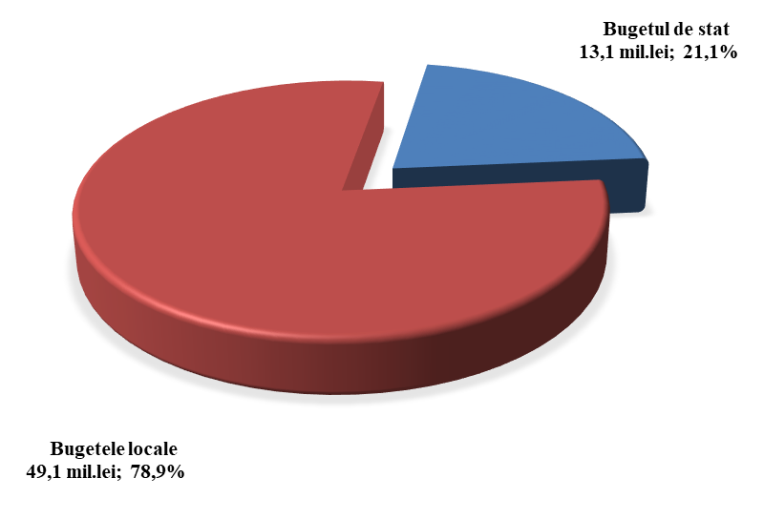

*Remarcă: Datorie cu termen de achitare expirat (arierat) – obligaţie de plată, ce nu mai poate fi contestată, asumată de către autoritatea/instituţia bugetară în baza actelor legislative, normative şi juridice în vigoare, termenul de achitare a căreia a expirat şi care a devenit restantă.
STRUCTURA DATORIILOR
cu termen de achitare expirat (arierate) pe bugetul de stat și bugetele locale
la situația din 31.07.2025 (mil. lei)

Datoriile cu termen de achitare expirat (arierate) s-au micșorat la:

- cheltuieli de personal – cu 3,4 mil.lei pe bugetele locale;
- bunuri și servicii – cu 1,1 mil.lei, inclusiv:
- pe bugetele locale – cu 1,5 mil. lei;
- pe bugetul de stat – s-au majorat cu 0,4 mil. lei;
- subvenții – cu 0,7 mil.lei, inclusiv:
- pe bugetele locale – cu 1,0 mil. lei;
- pe bugetul de stat – s-au majorat cu 0,3 mil. lei;
- procurarea mijloacelor fixe – cu 0,2 mil.lei pe bugetul de stat;
- alte cheltuieli – cu 4,3 mil.lei, inclusiv:
- pe bugetele locale – cu 4,7 mil.lei;
- pe bugetul de stat – s-au majorat cu 0,4 mil.lei.

Datoriile cu termen de achitare expirat (arierate) s-au majorat la următoarele poziții:

- stocuri de materiale circulante – cu 0,1 mil.lei pe bugetele locale;
- prestații sociale – cu 2,3 mil. lei, inclusiv:
- pe bugetul de stat – cu 3,2 mil.lei;
- pe bugetele locale s-au micșorat – cu 0,9 mil.lei;
- reparații capitale ale mijloacelor fixe– cu 1,7 mil.lei pe bugetele locale;
- investiții capitale – cu 5,3 mil.lei, inclusiv:
- pe bugetul de stat – cu 2,4 mil.lei;
- pe bugetele locale – cu 2,9 mil.lei.

